Reglementation et normes
1- Introduction :
Généralités
  - La règlementation
La règlementation est, au sens large, un ensemble d'indications, de lois, de prescriptions, de règles et règlements, et autres textes juridiques régissant une activité sociale.
Il peut aussi simplement s'agir de l'ensemble des mesures légales et réglementaires qui régissent une question.
La réglementation est rédigée par les administrations compétentes ou les personnes mandatées.
Le règlement précise l’ensemble des règles à suivre concernant la production, la transformation, la distribution, l’importation, le contrôle et l’étiquetage des produits
  - But
La réglementation étant constituée de textes divers, elle peut couvrir divers buts
Un but de la réglementation peut-être de protéger le consommateur du marchand, l'employé de l'employeur, le prétendant du leader, le faible du fort.
2. Normalisation :
2.1.Norme technique :
Document établi par consensus et approuvé par un organisme reconnu, qui fournit, pour des usages communs et répétés, des règles, des lignes directrices ou des caractéristiques, pour des activités ou leurs résultats, garantissant un niveau d'ordre optimal dans un contexte donné. »
La norme est un document de référence sur un sujet donné. Il indique l'état de la science, de la technologie et des savoir-faire au moment de la rédaction.
Pour être considéré comme une norme, le document doit remplir deux conditions :
Les moyens et méthodes décrits doivent être reproductibles en utilisant et respectant les conditions qui sont indiquées ;
Elle doit avoir reçu la reconnaissance de tous.
La norme doit impérativement :
Lister les méthodes pour reproduire un produit ou un service ;
Être reconnue par les professionnels du milieu concerné.
2.2. Textes normatifs :
Ce sont des documents qui donnent des règles, des lignes directrices, des caractéristiques, pour des activités ou leurs résultats, garantissant un niveau d'ordre optimal dans un contexte donné.

2.3. Types de normes :
On distingue quatre types de normes :
- Les normes fondamentales : elles donnent les règles en matière de terminologie, sigles, symboles, métrologie (ISO 31 : grandeurs et unités).
- Les normes de spécifications : elles indiquent les caractéristiques, les seuils de performance d'un produit ou d'un service (exemple : EN 2076-2 : Série aérospatiale - Lingots et pièces moulées en alliages d'aluminium et de magnésium - Spécification technique -
- Les normes d'analyse et d'essais : elles indiquent les méthodes et moyens pour la réalisation d'un essai sur un produit (exemple : ISO 6506-1 : Matériaux métalliques - Essai de dureté Brinell - Partie 1 : Méthode d'essai).
- Les normes d'organisation : elles décrivent les fonctions et les relations organisationnelles à l'intérieur d'une entité (exemple : ISO 9001 : Systèmes de management de la qualité et le processus qualité).
2.4. Objectifs de la normalisation :
- C’est un facteur économique important
- Meilleureproductivité obtenu par une production optimale
- Les normes permettent des solutions assurant un meilleur compromis entre l’état d’une technique et les contraintes économiques.
- Ce sont des outils pour les institutions pour uniformiser des accords entre les industriels et les commerçants sur le plan national et international
- Servent de références pour les administrations pour établir les cahiers des charges, documents exigés par le code des marchés publiques
- les règlements font souvent références aux normes
- Elles sont utilisés par les entreprises industrielles et commerciales au niveau de tous leurs services.
- Procédure :
Une procédure est une succession imposée de tâches à réaliser. Elle répond en général à des impératifs qui ne sont pas discutables par l’opérateur qui les applique (ainsi, on parle de procédure de sécurité ou de procédure administrative).
Une procédure est une marche à suivre pour réaliser une tâche donnée.
C’est un ensemble d’activités et de moyens liés pour transformer des éléments entrants en élément sortants.
- Produit :
Le résultat d’un procède ou d’une procédure. Le résultat d'un processus de transformation technologique.

- Cahiers des charges :
Un cahier des charges a pour fonction de formaliser un besoin afin que ce dernier soit compris par l'ensemble des acteurs impliqués dans le projet. Il précise les spécifications attendues.
2.5- Objet, Aspect et niveaux des normes :
a- Objet :
se rapporte au but d’utilisation et le domaine d’application de la norme, il est généralement expliqué par le titre, une norme contient selon le cas ;les définitions, les dimensions, les caractéristiques physiques, chimiques, thermiques, biologiques, et mécaniques.
b- Aspect :
C’est un fascicule de format A4 (21 x 29.7 cm), elle est identifiée par indice et date qui correspond exactement a ce qui figure dans le catalogue en vigueur, des normes ayant le même indice mais des dates différentes sont différentes.
La dernière en date est seule valable.
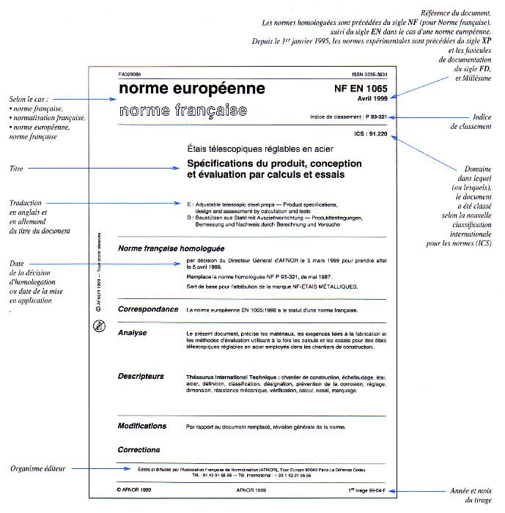
2- Développement économique et normalisation :
Dans une économie mûre, dont laprincipale source de croissance est le progrès technologique, la normalisation contribueà déplacer la frontière technologique, permettant au plus grand nombre d’en bénéficier.
Les normes volontaires sont, à l’instar des brevets, une des formes de codification dela connaissance. Jouant en tandem avec l’innovation, notamment pour sa diffusion, lesnormes permettent le partage de l’innovation mais aussi des bonnes pratiques générales du marché.
Interopérabilité des produits, augmentation de la productivité, gains de parts de marché,facilité à coopérer avec les institutions publiques de recherche et développement, l’étudeconfirme les bénéfices reconnus des normes par les entreprises de toutes tailles.
Elle fait apparaître 5 grands enseignements :
■ Valorisation de l’entreprise : le capital de connaissance qu’apportent lespersonnes impliquées dans un travail de normalisation au sein de l’entreprisereprésente une vraie valeur économique.
■ Innovation : la normalisation facilite la diffusion de l’innovation. Elle met à jourl’intérêt d’un produit et constitue un outil sélectif de produits.
■ Transparence et éthique : les normes contribuent à un meilleur respect desrègles concurrentielles. Elles fixent les règles du jeu et permet ainsi d’écarterceux qui ne les respectent pas.
■ International : la normalisation favorise le développement des échanges internationauxet constitue un véritable passeport à l’exportation pour les entreprises.
■ Qualité des produits et services : la normalisation permet une plus grandemaîtrise des problèmes de sécurité et offre une véritable garantie de qualité.
D’un point de vue macroéconomique, la normalisation contribue bien à la croissancede l’économie. (25 % de la croissance du PIB).

Les principes de la normalisation
- Spécification :
Spécifier c’est définir les règles de fabrication et d’utilisation, c’est donc indiquer les caractéristiques et les exigences des produits, des matériaux, des procèdes et procédures. La spécification permet la prévision et la reproductibilité des résultats. Les spécifications représentent un repère qui permet de garantir la qualité. On ne peut spécifier que ce qui est mesurable et reproductible.
- Unification :
Unifier c’est préciser les règles de fabrication en indiquant les dimensions et l’ajustement permettant de rendre les diverses pièces d’un ensemble interchangeable.

- Simplification :
Simplifier c’est définir les règles de fabrication permettant de supprimer les modèles qui font double emploi et les modèles qui ne sont pas d’un usage courant.

Associations et organismes de normalisation :
Un organisme de normalisation est un organisme dont les activités premières sont l’établissement puis le maintiens des normes destines à des utilisateurs extérieurs à cette organisation. Leurs activités peuvent inclure le développement, la coordination, la promulgation, la révision, la modification, la réédition ou l’interprétation de telles normes.
Les organismes de normalisation sont des organismes reconnus au niveau national et international.
Ils peuvent être constitués soit par des états, soit par des consortiums internationaux de professionnels.
Organismes de normalisations :
Organisations internationales de normalisation
ISO: Organisation internationale de normalisation
L'ISO est un réseau mondial d'instituts nationaux de normalisation de 156 pays. A ce jour, elle a publié quelque 16 500 normes destinées à l'industrie, aux pouvoirs publics et à la société dans son ensemble.
Malgré tout, l’ISO ne possède pas la possibilité d’imposer ses normes. En effet, l’ISO les développe, chaque membre y prenant part ou non selon ses propres intérêts. Ensuite, une fois que le comité technique en charge de cette norme, l’a validée, chaque pays décide ou non de les appliquer. De plus, les normes sont revues environ tous les cinq ans afin de les maintenir, de les mettre à jour ou de les annuler selon leur pertinence à cette date.
Pour tout ce travail, il existe 3000 groupes techniques ce qui représente quelques 50000 experts. Pour qu’une norme soit adoptée, il est nécessaire que 75% des organismes nationaux votants l’approuvent.
IEC: Commission électrotechnique internationale
Organisation internationale active dans le domaine de l’électrotechnique.
ITU: Union internationale des télécommunications
Organisation internationale active dans le domaine des télécommunications.
Organismes européens de normalisation
CEN: Comité européen de normalisation
CEN, Le comité européen de normalisation, est une association qui regroupe les organismes nationaux de normalisation de 33 pays européens. CEN est actif dans de multiples secteurs comme la chimie, la construction, les produits de consommation, l’énergie, l’environnement, l’alimentation, les soins de santé, la santé et la sécurité, le chauffage-refroidissement-ventilation et air conditionné, la société de l’information, les matériaux, l’ingénierie mécanique tels que les machines et appareils à pression, la métrologie, la nanotechnologie, la sécurité et la défense, les services, le transport, etc.

CENELEC: Comité européen pour la normalisation électrotechnique
CENELEC est le comité européen de normalisation électrotechnique et est responsable de la normalisation dans le domaine de l'électrotechnique.
ETSI: Institut européen de normalisation sur les télécommunications
ETSI, l’institut européen de normalisation sur les télécommunications produit globalement des normes applicables pour les technologies de l’information et de la communication (TIC), y compris les technologies fixes, mobiles, radio, convergentes, de radiodiffusion et d’internet.
Organisations nationales de normalisation :
AFNOR : L’Association française de normalisation
ANST : Institut de normalisation américain
NBN : Institut belge de normalisation
IANOR : Institut algérien de normalisation
L’IANOR est un organisme national de normalisation, il est chargé notamment de :
- Veiller à l’élaboration des normes nationales en coordination avec les autres secteurs
- Identifier les besoins normatifs nationaux
- Veiller à la mise en œuvre du plan national de normalisation
- Assurer la diffusion des informations relatives à la normalisation
- Gérer la marque de conformité aux normes algériennes.
Mission
Le développement récent de la normalisation a été marqué par l’importante impulsion donnée à la normalisation internationale par la mondialisation qui s’impose progressivement.
Avec la globalisation des marchés et l’accélération des changements technologiques, normalisation et certification deviennent pour les acteurs économiques des outils de développement des échanges.
Dans ce contexte, le rôle de l’IANOR est d’animer cette activité de normalisation et de répondre aux attentes des acteurs économiques et d’anticiper l’évolution de leurs besoins.
L’IANOR a constitué une équipe pluridisciplinaire expérimentée autour de quatre grands métiers au service des entreprises et collectivités pour :
Elaborer les référentiels demandés par les acteurs économiques
L’IANOR aide les acteurs socio-économiques à élaborer les référentiels normatifs dont ils ont besoin pour leur développement stratégique et commercial, en leur facilitant l’accès au processus de normalisation, à l’information et en assurant des services d’accompagnement.
Aider les acteurs à accéder aux référentiels normatifs
L’IANOR conçoit et fait évoluer une gamme de produits et services d’information ciblés à travers des supports faisant appel aux techniques les plus récentes.

Aider les acteurs à appliquer les référentiels normatifs
A travers des prestations de formation, audit, conseil et accompagnement, l’IANOR aide les entreprises à intégrer, dans leur stratégie comme dans leur vie quotidienne, l’approche des référentiels et les démarches de progrès.
Proposer une offre de certification
Devant la prolifération de l'offre, la certification de produits devient de plus en plus un argument commercial et de marketing vis-à-vis de consommateurs de plus en plus informés. L'IANOR propose une certification de produit (marque TEDJ), en s’appuyant sur des référentiels normatifs algérien.
Ces missions engagent l’IANOR dans tous les secteurs économiques, et notamment dans tous les domaines outres les nouvelles technologies, en s’appuyant sur de nouvelles normes, construisent le monde de demain.
Elaboration d’une norme : l’exemple des normes internationales ISO
L’élaboration d’une norme ISO est divisée en plusieurs stades :
- Proposition
Une proposition de rédaction ou de révision d’une norme est rédigée à partir d’une demande d’un organisme national adhèrent à l’iso, d’un comité, su secrétariat général de l’iso, ou d’une organisation en liaison avec l’iso. Cette proposition est en général effectuée parce qu’un besoin a été exprimé par un secteur de l‘industrie.
- Préparation
C’est la phase de rédaction. A partir de la proposition, le comité technique ou le sous-comité constitue un groupe de travail. Il rédige un projet de norme qui est appelé CD (comité draft : projet de comité).
- Comité
C’est le stade principal ou les observations et les remarques des organismes nationaux sont prisesen compte. C’est une phase de recherche de consensus.
Les comites disposent de trois mois pour émettre des observations, à partir des résultats de la consultation, le secrétariat du comité peut :
- Proposer un projet
- Examiner le projet en réunion
- Valider le projet et le faire avancer au stade suivant

- Enquête
Le projet est diffusé aux comités nationaux qui disposent de cinq mois pour voter (positivement, négativement, ou abstention) et émettre des observations s’il n y a aucun vote négatif, la norme est alors publies.

- Approbation
Le projet est de nouveau soumis au vote (durée de deux mois) des organismes nationaux avec les mêmes règles que pour le stade enquête. Le projet et soit adoptes et envoyé a la publication, soit renvoyés aux comités pour réexamen. Le comité peut alors décider soit de proposer un nouveau projet, soit d’annuler le projet.



